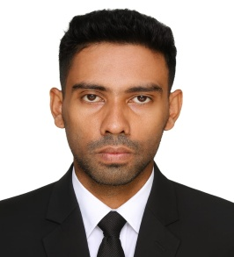
履歴書 2026年4 月 5 日
フリガナ | マスード ラナ |  |  |  |  | 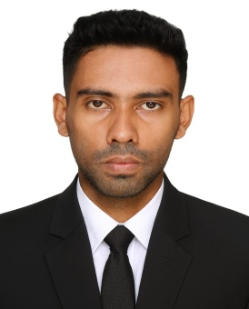
氏名 | MASUD RANA
生年月日 | 西暦 2003年 12月 20日生 (満 23歳) | 性別 |  | 男
ふりがな | 〒1372、タマット、バルカ、トマットバザール2240、マイメンシン
現住所 | 〒1372, TAMAT, BHALUKA, TOMAT BAZAR-2240, MYMENSINGH
メール | rana28996@gmail.com |  | 電話 |  | +8801827982721

年 | 月 | 学歴・職歴（各別にまとめて書く）
 |  | 学歴
2021 | 1 | SONAR BANGLA COLLEGE 高等学校 卒業
2023 | 2 | SONAR BANGLA COLLEGE 大学 中退
 |  | 職歴
2023 | 6 | PARAGON FARM 入社
2025 | 11 | PARAGON FARM 現在
 |  | 現在に至る
 |  | 以上

年 | 月 | 免許・資格
2025 | 6 | 一般的な畜産 合格
2025 | 7 | JLPT N4 合格
2030 | 9 | 運転免許証

自己PR  私は責任感が強く、真面目で勤勉な人間です。畜産（家畜の飼育）に関する仕事に強い関心があります。動物への餌やり、清掃、日常管理などの作業を丁寧に行うことができます。  新しいことを学ぶ意欲があり、経験者から積極的に学び、早く仕事に慣れるよう努力します。また、家畜の健康管理や安全にも注意を払い、責任を持って業務に取り組みたいと考えています。  時間を守り、ルールを守ることを大切にし、チームワークを重視して働きます。会社の一員として、誠実に仕事をし、貢献したいと考えております。  どうぞよろしくお願いいたします。 | 通勤時間  約 時間 分
扶養家族(配偶者を除く)
人
 | 配偶者  有 無 | 配偶者の扶養義務  有 無

私はフルタイムの仕事を希望しております。給与については会社の規定に従い、適切な条件であれば問題ございません。
勤務時間は1日約8時間の勤務が可能であり、必要に応じて残業にも対応できます。
勤務地については会社の指定する場所で勤務することに同意しており、必要であれば他の勤務地での勤務も可能です。
また、安全で良好な職場環境で働くことを希望しております。
会社の規則を守り、責任を持って業務に取り組みます。さらに、スキル向上や研修の機会があれば積極的に参加したいと考えております。

